國中基本學力測驗數學科

姓名：劉紀谷
系級：社會五
學號：B88305134

試題評判標準
1.試題是否包含了重要的數學概念融合及其原理原則運用的程度。
2.各試題的難易度、鑑別度、誘答力。
3.國中生可達到、應具有的數學能力範圍。
4.試題編製的創意與新奇性。

理想的三個試題

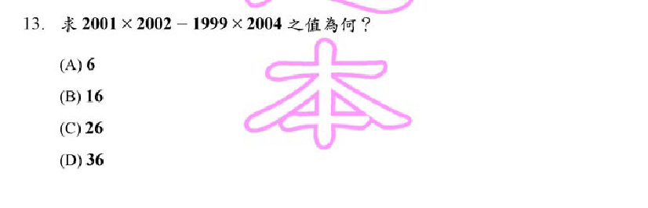

衝動型的學生可能會直接乘開再相減，不但容易計算錯誤，而且也十分耗時間。解答的關鍵在於是否可以將四個數字以2000來表示，或是用其他的代數來代表計算，都會比較正確且快速。此題考驗學生是否可能看出四個數值之間的相關性，運用一個共同的數值或符號重新表示題目，將數字本身的關聯性融入在算式中，看看受試者能否能察覺的這些共同的元素，頗副創意。

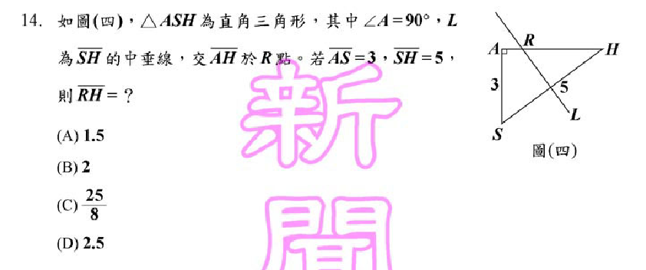

如果用傳統的算法直接求邊長或是算角度都是很費神的事情，解答這題的關鍵在於能否畫出RS之間的連線，若是能做出這條輔助線，才有可能運用畢氏定理的關係式來計算△RAS的邊長，因而解出RH的長度。這題不但考驗學生作圖的能力，也同時考驗假設未知數的能力、畢氏定理、幾何圖形等觀念，十分有挑戰性。而且蘊含了「隱圖測驗」的味道，將一個直角三角形和一個等腰三角形藏在一個大的直角三角形中，並利用一條直線作為干擾，出題老師用心良苦。

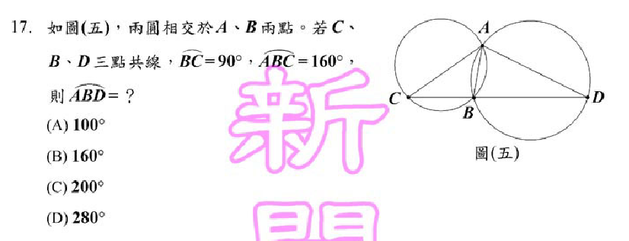

這題要了解兩個圓內角度的關係才能解答。主要是利用圓心角與圓周角的觀念，再結合三角形的圖形來命題。因為出題者只畫出三角形而沒有畫出圓心，所以考驗受試者是否能點出圓心，並利用圓心角、圓周角的概念，頓悟出和三角形角度之間的關係，若是不能理解圓心角及圓周角之間的關係，光是看題目給的線索是很難求出的。此題掌握住了圓的概念，並和三角形作結合，十分有巧思。

不理想的三個試題

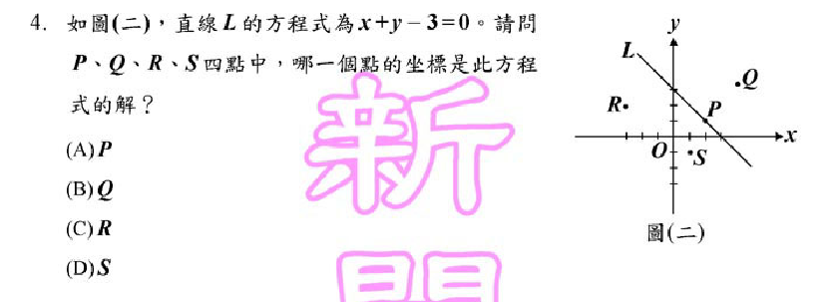

二元一次方程式數線與解的關係用圖形來表示太簡易，學生一看就知道答案。由於正確答案太過明顯，其他選項相形失色，較無誘答力。只要有上過二元一次方程式這個單元的同學應該都可以答對，雖然是符合基本學力測驗的精神，讓每個同學能有機會答對，但也因此失去了鑑別度，可稍作修改。

修改後的試題
直線L的方程式為X+Y-3=0。請問P(4,-7)、Q(2,-5)、
R(1,2)、S(4,1)四點中，哪一點座標是此方程式的解？

(A)P

(B)Q

(C)R

(D)S

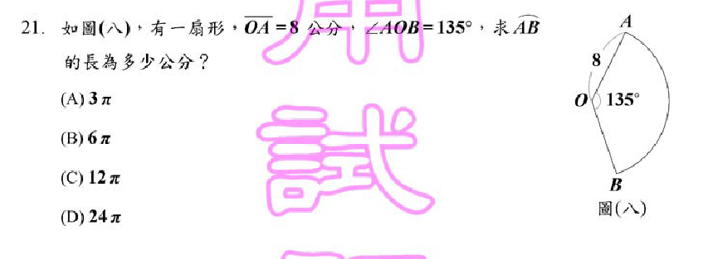

扇形的相關計算在國小六年級上學期的數學課本裡就有，難度較低，較無新意。此題用圖形出題較為簡易，而且國小數學課本已經有許多相類似的題目。根據Piaget認知發展論的觀點，國中生的認知發展階段已到達形式運思期，具有抽象思考的演繹能力。若命題者想考驗學生對於扇形圓弧長度的概念，不妨用生活化文字敘述方式出題，讓學生自己畫圖解答。

修改後的試題

一位少林武僧手持2公尺的長棍，由右向左虎虎生風地揮舞，
其揮舞的角度恰為135°，請問該位少林武僧所使用的長棍其末
端揮舞的軌跡長度是多少公尺？

(A)3/2π

(B)3π

(C)2/3π

(D)4π

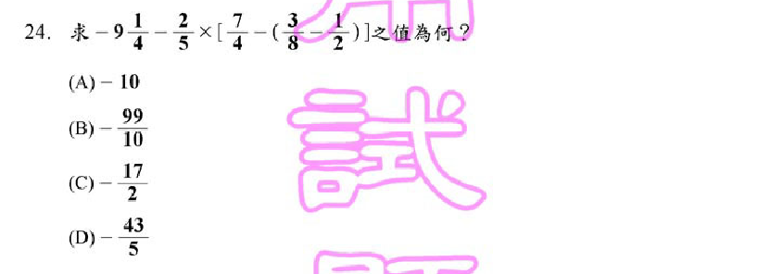

通分的四則運算是國小六年級上學期的教材，難度較低。先乘除後加減也是屬於國小的範圍，而且這題的通分分母也過於簡單。只是純粹考符號的運算跟細心程度而已，比較沒有數學的觀念及運用，感覺有點繁瑣。這題的命題者主要是想要考驗學生對於負號的運算、先乘除後加減、括弧內要先算等觀念，但還可以再作修改。

修改後的試題

求77- 19/8 ÷ ( 5/7–3/4 × 1/2 )之值為何？

(A)70

(B)67

(C)84

(D)79

